# capella.png

Software Capella ERP Indonesia

Copyright @ Prisma Data Abadi

<http://www.capellaerp.com>

<http://erp.mozy.co.id>

# Persyaratan

Software Capella ERP Indonesia memiliki beberapa persyaratan

1. Hardware

Computer, dengan spesifikasi :

* Processor minimal Intel Pentium Dual Core atau yang memiliki kecepatan / teknologi lebih tinggi
* Memory minimal 1 GB atau yang memiliki kapasitas lebih besar
* Harddisk minimal memiliki kapasitas sisa 40 GB

1. Software

Persyaratan software yang digunakan :

* Apache, sebagai server web
* PHP, sebagai programming language
* MySQL, sebagai database server

Ketiga software diatas terdapat di folder Extra file: xampp-win32-1.7.7-VC9-installer.exe

# Instalasi XAMPP

1. Buka CD Software Capella ERP Indonesia
2. 2011-11-26_165844.pngBuka folder extra
3. Jalankan program xampp-win32-1.7.7-VC9-installer.exe
4. Tunggu hingga keluar tampilan

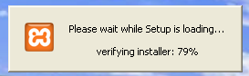

1. Pilih bahasa yang diinginkan ketika melakukan instalasi

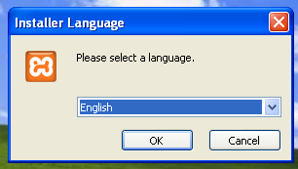

1. Klik OK untuk melanjutkan
2. 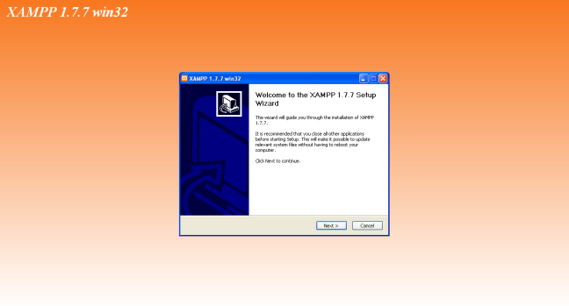Tunggu hingga keluar tampilan
3. Klik next untuk melanjutkan
4. Tunggu hingga keluar tampilan

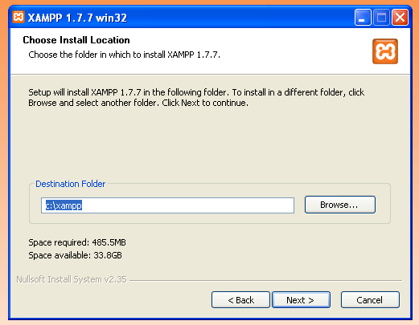

1. Klik next untuk melanjutkan
2. Tunggu hingga keluar tampilan

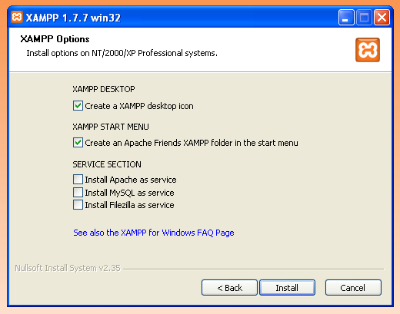

1. Beri tanda (v) pada Install Apache as Service
2. Beri tanda (v) pada Install MySQL as Service

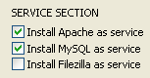

1. Klik Install
2. Tunggu hingga keluar tampilan

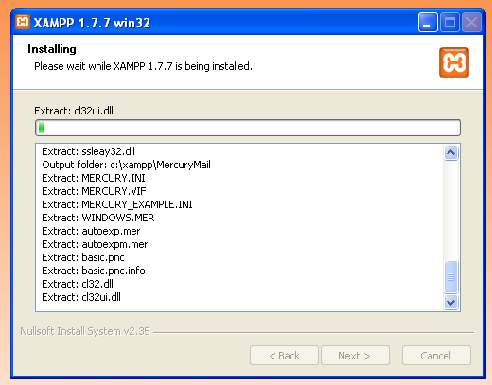

1. Tunggu hingga selesai proses instalasi

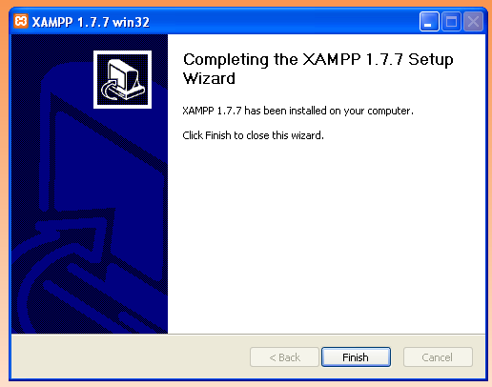

1. Lakukan test di browser, ketik: <http://localhost>
2. Jika keluar tampilan



Berarti xampp sudah terinstall dengan benar.

# Konfigurasi Database MySQL

Software Capella ERP Indonesia memerlukan beberapa konfigurasi database MySQL untuk mendapatkan hasil yang optimal.

## Konfigurasi Database dan Security (Keamanan Data)

Konfigurasi Database merupakan proses pembuatan untuk menyimpan data.

1. Masukkan alamat : http://localhost/phpmyadmin
2. Tunggu hingga keluar tampilan

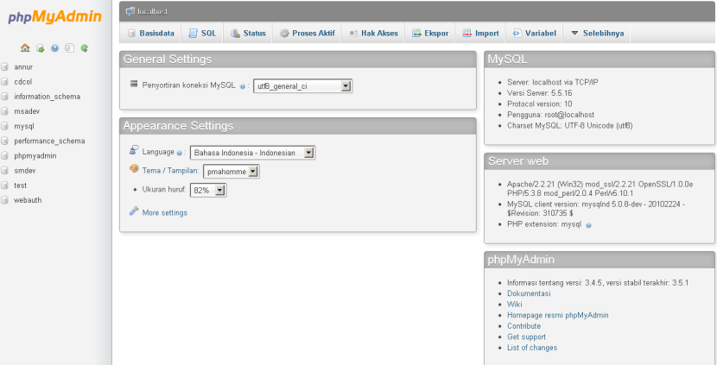

1. Pilih Language, menjadi bahasa Indonesia
2. Klik Hak Akses, 
3. Tunggu hingga keluar tampilan

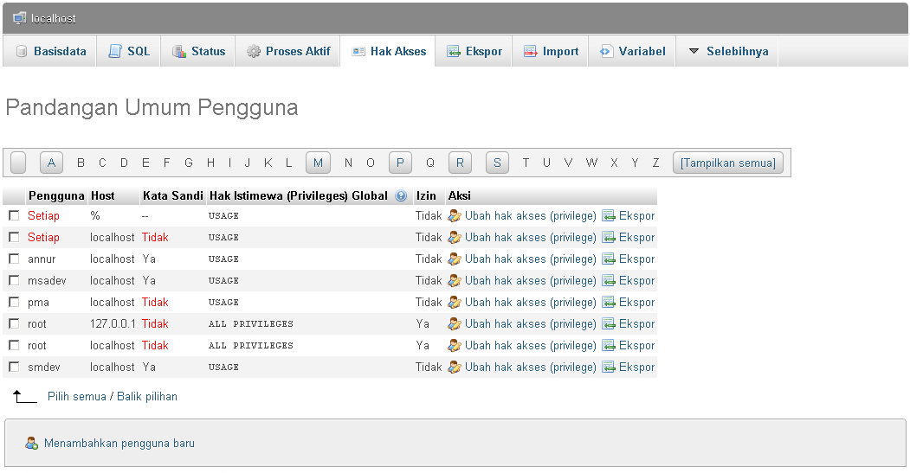

1. Klik Menambahkan pengguna baru
2. Tunggu hingga keluar tampilan

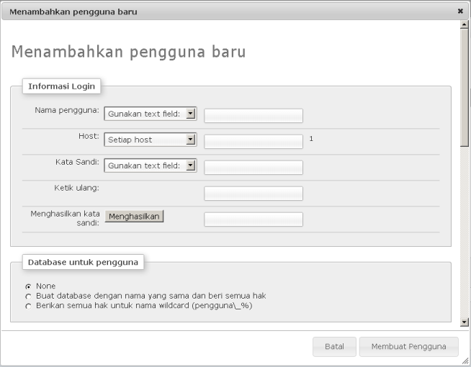

1. Masukkan nama pengguna *capella*
2. Masukkan Host *localhost*
3. Masukkan kata sandi *capella*
4. Klik Buat database dengan nama yang sama dan beri semua hak

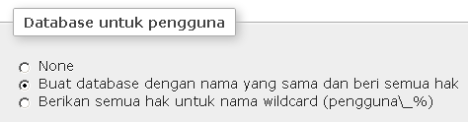

1. Klik membuat pengguna



1. Tunggu hingga keluar tampilan

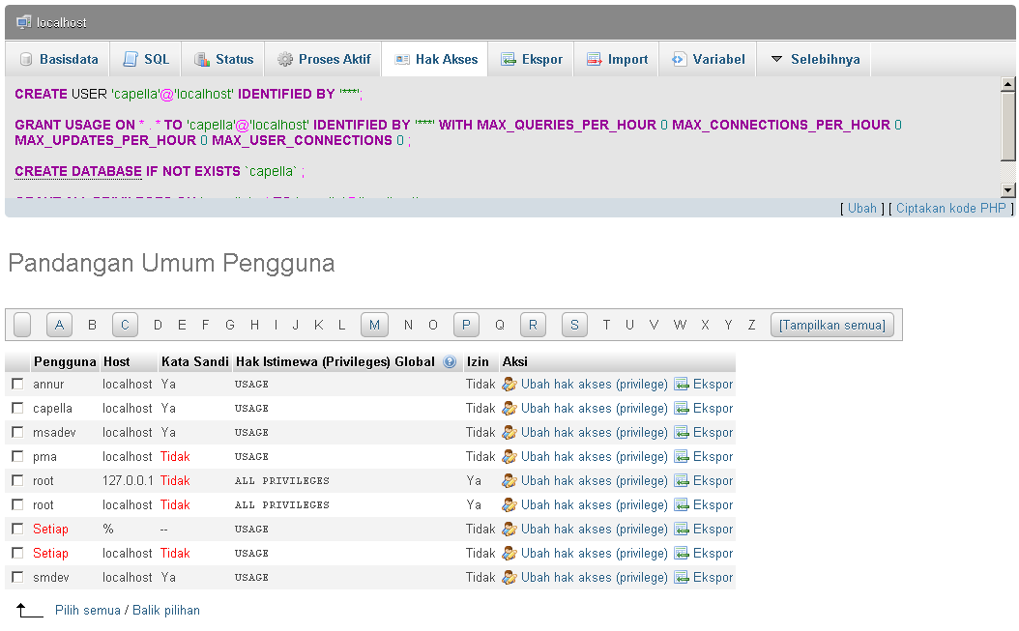

Catatan :

Proses ini dilakukan jika belum pernah menginstall Software Capella ERP Indonesia.

# Backup dan Restore Database

Software Capella ERP Indonesia memerlukan beberapa konfigurasi database MySQL untuk mendapatkan hasil yang optimal.

## Backup Database

Konfigurasi Database merupakan proses pembuatan untuk menyimpan data.

1. Masukkan alamat : http://localhost/phpmyadmin
2. Tunggu hingga keluar tampilan



1. Pilih Language, menjadi bahasa Indonesia
2. Klik Database yang ingin dibackup

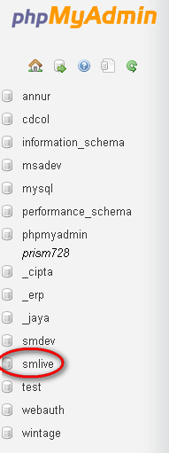

1. Tunggu hingga keluar tampilan
2. Klik Export

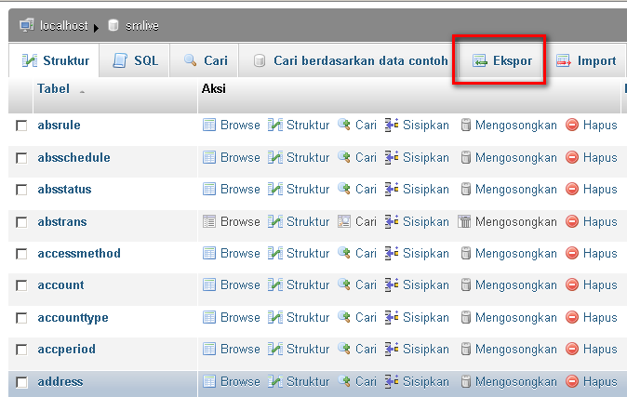

1. Tunggu hingga keluar tampilan

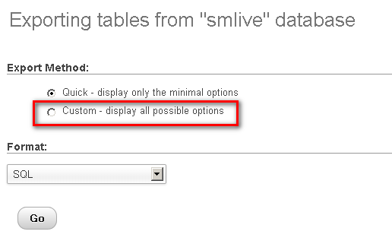

1. Klik Custom
2. Tunggu hingga keluar tampilan

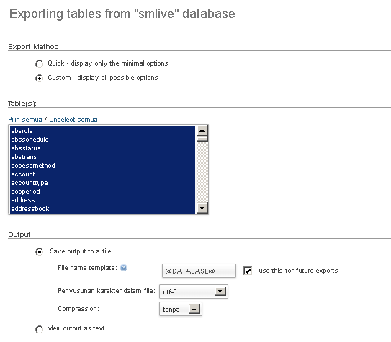

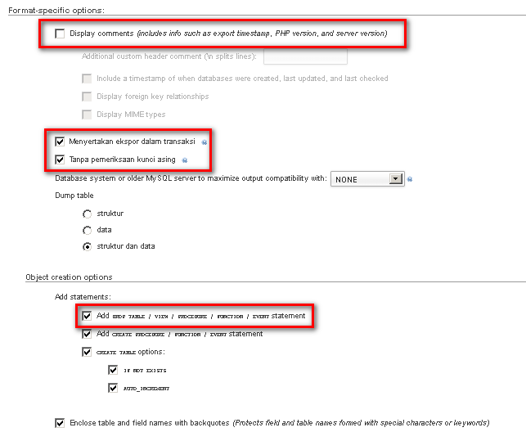

## 

1. Setting sesuai tampilan diatas
2. Klik Go
3. Tunggu hingga keluar tampilan

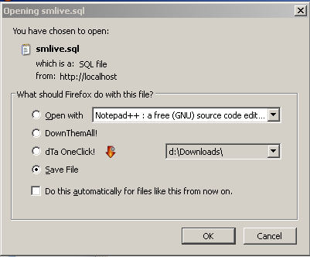

1. Klik Ok
2. Tunggu hingga proses download backup database selesai dilakukan

## Restore Database

Konfigurasi Database merupakan proses pembuatan untuk menyimpan data.

1. Masukkan alamat : http://localhost/phpmyadmin
2. Tunggu hingga keluar tampilan



1. Pilih Language, menjadi bahasa Indonesia
2. Klik Database yang ingin dibackup



1. Tunggu hingga keluar tampilan
2. Klik Import



1. Tunggu hingga keluar tampilan

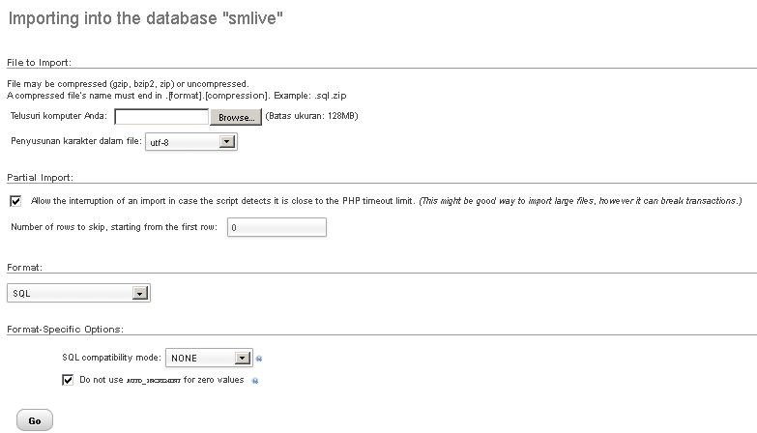

1. Klik Browse untuk memasukkan file hasil backup
2. Klik Go

# Terima Kasih

## Prisma Data Abadi

## Ruko Taman Harapan Baru

## Jl. Taman Harapan Baru Utara Blok N no 6

## Bekasi 17131

## Contact Person :

## Romy Andre

## HP : 087875097026